Р Е П У Б Л И К А Б Ъ Л Г А Р И Я
М И Н И С Т Е Р С К И С Ъ В Е Т
Препис

Р Е Ш Е Н И Е № 1054
от 20 декември 2012 година

за утвърждаване на образци на български лични документи

На основание § 3 от Преходните и заключителните разпоредби на Закона за българските лични документи

М И Н И С Т Е Р С К И Я Т С Ъ В Е Т
Р Е Ш И:

1. Утвърждава Образец на „Свидетелство за управление на моторно превозно средство“ съгласно приложение № 1 в изпълнение на изискванията на Директива 2011/94/ЕС на Комисията от 28.11.2011 г. за изменение на Директива 2006/126/ЕО на Европейския парламент и на Съвета относно свидетелства за управление на превозни средства (OB, L 314/31-34 от 29.11.2011 г.), без да се засягат изискванията за изработването му, определени в приложението към Решение № 315 на Министерския съвет от 2009 г. за утвърждаване на образците на български документи за самоличност, специалните защитни елементи, нюансите на цветовете и материалите за изработването им.
2. Утвърждава Образец на „Карта за пребиваване на член на семейството на гражданин на Съюза” съгласно приложение № 2 на продължително или постоянно пребиваващ член на семейството на гражданин на Европейския съюз, който не е гражданин на Европейския съюз и който е упражнил правото си на свободно придвижване, при спазване на изискванията за изработването на „Карта на чужденец с хуманитарен статут”, определени в приложението към Решение № 315 на Министерския съвет от
2009 г. за утвърждаване на образците на български документи за самоличност, специалните защитни елементи, нюансите на цветовете и материалите за изработването им.

МИНИСТЪР-ПРЕДСЕДАТЕЛ: /п/ Бойко Борисов

ГЛАВЕН СЕКРЕТАР НА
МИНИСТЕРСКИЯ СЪВЕТ: /п/ Росен Желязков

Приложение № 1 към т. 1
ОБРАЗЕЦ НА „СВИДЕТЕЛСТВО ЗА УПРАВЛЕНИЕ НА МОТОРНО ПРЕВОЗНО СРЕДСТВО”
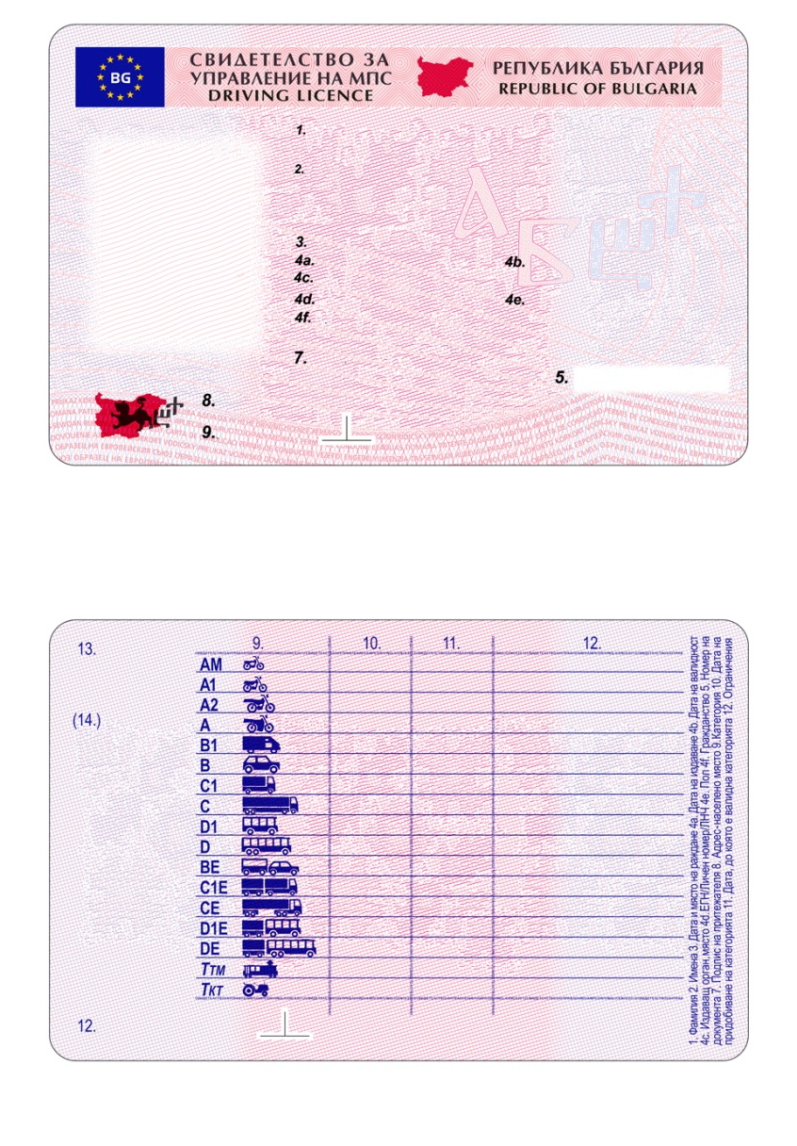
Приложение № 2 към т. 2
ОБРАЗЕЦ НА „КАРТА ЗА ПРЕБИВАВАНЕ
НА ЧЛЕН НА СЕМЕЙСТВОТО
НА ГРАЖДАНИН НА СЪЮЗА”

